**RobotFrameWrok安装指导**

**1、安装Python**

RobotFramework是使用python语言编写，所有在安装Robot Framework前需安装python环境，且只支持python 2.x版本

安装完成后，配置环境变量：

C:\Python27

C:\Python27\Scripts

C:\Python27\Lib\site-packages

运行python，检查环境是否可用

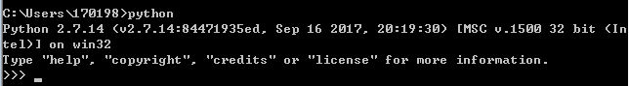

**2、安装setuptools**

setuptools （用于后续的一些测试库的安装支持，<https://pypi.python.org/pypi/setuptools/>）

下载zip或者gz的压缩包，解压

假设setuptools解压后的目录在D:\ setuptools-14.3\setuptools-14.3（setup在该目录）

打开cmd命令行

D：

cd D:\setuptools-14.3\setuptools-14.3

python setup.py install

后续其他python也可使用此方法下载后安装。

**3、安装pip**

pip-install （pip安装方式，适合网络通畅的童鞋，<https://github.com/pypa/pip/releases>）

同setuptools的安装方法

安装完成后，其他库可用pip安装方式安装：

Example：打开cmd行

Pip install 库名

**4、安装Robot Framework** （https://pypi.python.org/pypi/robotframework）

方法1：到官网下载source，执行python setup.py install源文件安装

方法2：pip install robotframework

运行pybot --version验证是否安装成功



**5、安装wxPython ：**（https://sourceforge.net/projects/wxpython/files/wxPython/2.8.12.1/）

Wxpython 是python 非常有名的一个GUI库，因为RIDE 是基于这个库开发的，所以这个必须安装

**6、安装ride** （https://pypi.python.org/pypi/robotframework-ride）

生成桌面图标（可选）：

鼠标右键，新建快捷方式

键入对象位置：C:\Python27\pythonw.exe -c "from robotide import main;mian()"

输入名称，点击完成

右键桌面快捷方式，属性，更改图标，选择C:\Python27\Lib\site-packages\robotide\widgets目录下图片，生成小机器人

执行CMD命令：ride.py 查看ride是否正常打开

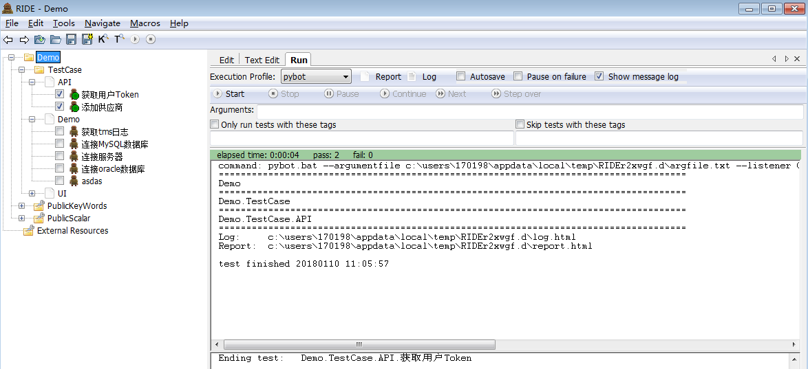

**7、SSH相关的库（用于远程连接服务器）**

在安装SSHLibrary以前，我们需要安装它的支撑库Paramiko   
下载地址：https://github.com/paramiko/paramiko   
解压后，进入解压目录，cmd执行python setup.py install

安装SSHLibrary：

pip install robotframework-SSHLibrary

**8、安装连接数据库驱动**

在线安装命令    pip install robotframework-databaselibrary  
MySQL数据库驱动在线安装命令          pip install PyMySQL

其它数据库驱动下载和安装，请参考一下网址：  
https://pypi.python.org/pypi/cx_Oracle/  
https://pypi.python.org/pypi/ibm_db/  
https://pypi.python.org/pypi/pymssql/

DatabaseLibrary库常用关键字

Connect To Database                                             连接数据库  
Connect To Database Using Custom Params     使用自定义参数连接数据库  
Disconnect From Database                                   断开数据库连接  
Query                                                                        单个查询  
Row Count                                                               返回查询结果的行数  
Execute Sql String                                                   执行sql脚本  
Execute Sql Script                                                   执行sql文件  
Check If Exists In Database                                    判断是否有返回结果

**9、安装Selenium2Library（UI自动化依赖的库）**

pip install robotframework-selenium2library

UI自动化需要安装浏览器驱动：将下载的浏览器驱动直接放在C:\Python27目录下即可

**10、安装接口测试HttpLibrary、requests库:**

<https://pypi.python.org/pypi/requests>

pip install robotframework-httplibrary

pip install requests

**11、拓展自定义库**

robotframework可以基于python/java拓展第三方库，可根据自己需要自由拓展测试库，已python为例

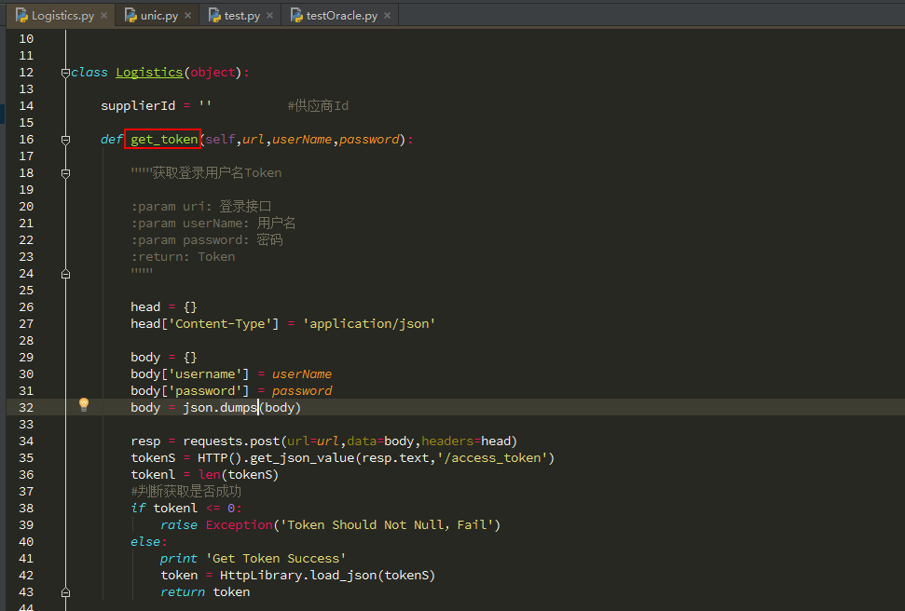

将自定义的库Logistics.py放到C:\Python27\Lib\site-packages目录下，即可在ride引入该库进行满足自己需求的测试了

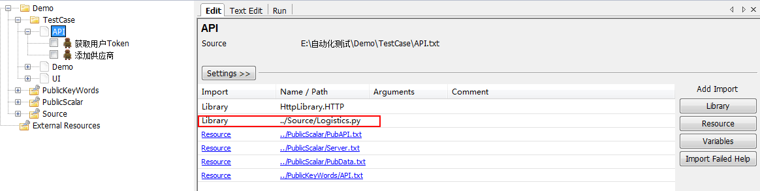

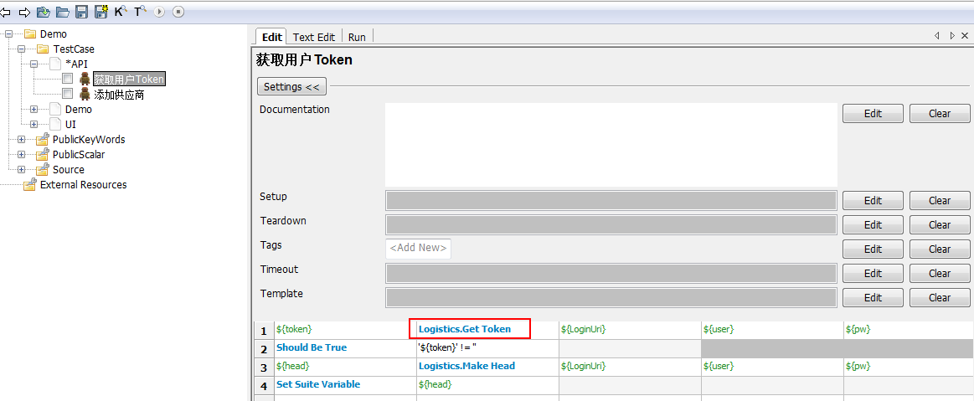

**FAQ:**

1、运行用例报UnicodeEncodeError: ‘ascii’ codec can’t encode characters in position

在C:\Python27\Lib\site-packages目录下新建sitecustomize.py文件，输入一下代码：

import sys

sys.setdefaultencoding('utf-8')

2、连接Oracle数据库报：InterfaceError: Unable to acquire Oracle environment handle 或 dll fail

Oracle客户端与Python位数不一致，连接数据库要确认pyhton的版本位数和数据库客户端的位数一致，要么都是32位，要么都是64位